1. ЗАДАНИЕ НА КУРСОВУЮ РАБОТУ
В основу задания на курсовую работу (КР) положен типовой фрагмент схемы электроэнергетической системы, которая содержит основные классы напряжения: 6 (10), 35, 110, 220, 500 кВ.
Тематика курсовой работы связана с расчетом и анализом режимов трехфазного, несимметричного коротких замыканий и продольной несимметрии в электрических системах. В пособии представлено 25 индивидуальных заданий, для которых сформулирован перечень решаемых задач, приведены принципиальные схемы энергосистем и необходимые справочные материалы по силовому оборудованию, даны краткие методические указания по курсовой работе.
Вариант задания на курсовую работу выбирается по двум кодовым числам.
Первое число (выбирается по табл. 1.1) определяет номер индивидуального задания, для которого с тем же номером приведена расчетная схема упрощенной энергосистемы.
Таблица 1.1
Выбор номера задания и схемы
№ Задания и схемы | 1 | 2 | 3 | 4 | 5 | 6 | 7 | 8 | 9 | 10 | 11 | 12 | 13
Первая буква фамилии | А | Б | В | Г | Д | Е | Ж | З | И | К | Л | М | Н
№ Задания  и схемы |  | 14 | 15 | 16 | 17 | 18 | 19 | 20 | 21 | 22 | 23 | 24 | 25
Первая буква  фамилии |  | О | П | Р | С | Т | У | Ф,  Ч | Х | Ш,  Ц | Э,  Щ | Ю | Я

Задания и схемы приведены в приложении 1.
Второй кодовый номер – последняя цифра номера зачетной книжки (0-9) – определяет вариант параметров электрооборудования табл. П2.1–П2.12 (приложение 2).
Для выполнения курсовой работы студент вправе сам выбирать систему исчисления: либо именованную или относительную. Студент дневного обучения должен согласовать выбранную систему исчисления с преподавателем.
При наличии в группе (дневной формы обучения) двух и более студентов, фамилии которых начинаются с одной и той же буквы, преподавателю рекомендуется назначить таким студентам не совпадающие варианты задания из числа свободных.
Пояснительная записка может быть выполнена как на компьютере (текстовый редактор Word 7.0, Word 200; шрифт Times New Roman размер 12pt или 14pt, интервал междустрочный – одинарный. Формулы желательно набирать в редакторе MathTupe), так и в рукописном варианте. На титульном листе указывается номер задания.
В начале пояснительной записки размещается принципиальная схема, параметры оборудования энергосистемы и приводится полная формулировка задания.
Решению каждого вопроса задания должна предшествовать его формулировка, а далее собственно решение, которое содержит:
- схемы замещения и этапы их преобразования;
- краткие пояснения к проводимым действиям (решению);
- расчетные формулы в общем виде с подстановкой цифровых значений параметров и результат с указанием размерности; при однотипных расчетах допускается приводить расчетное выражение и результат.
В конце записки привести список источников информации; в начале записки – оглавление.

Приложение 1

П1.2. ВАРИАНТЫ СХЕМ НА КУРСОВУЮ РАБОТУ
Задание на курсовую работу и соответствующая ей схема имеют один и тот же номер; на каждой ступени трансформации схемы приведено её среднее номинальное напряжение.

СХЕМА 1

СХЕМА 2

СХЕМА 3

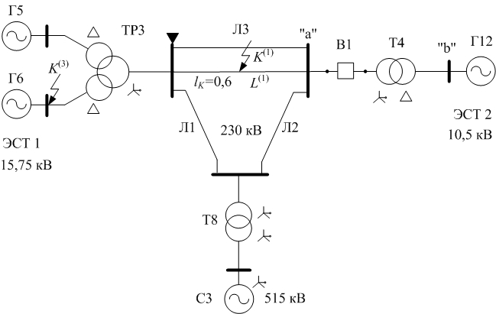

СХЕМА 4

СХЕМА 5

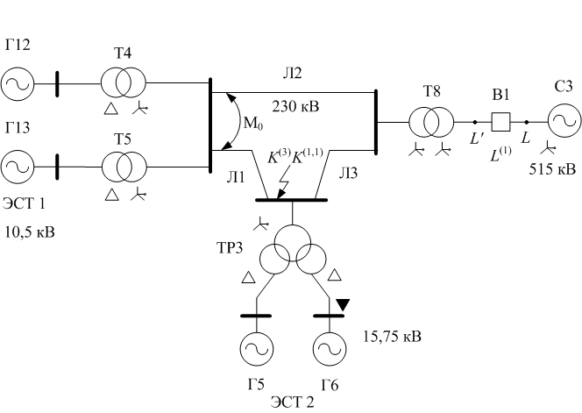

СХЕМА 6

СХЕМА 7

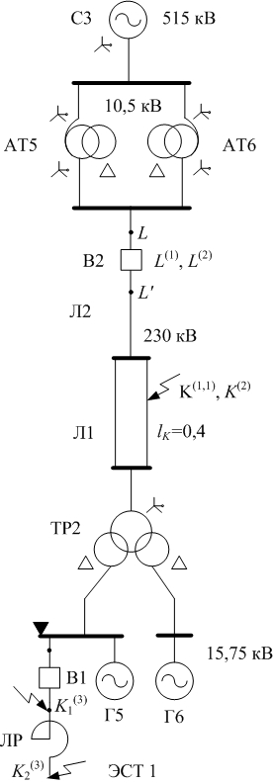

СХЕМА 8

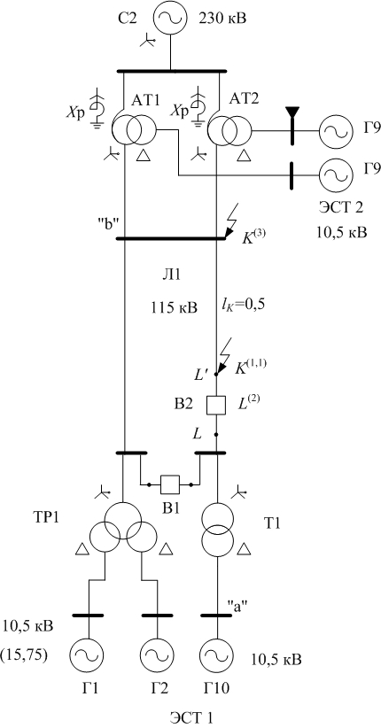

СХЕМА 9

СХЕМА 10

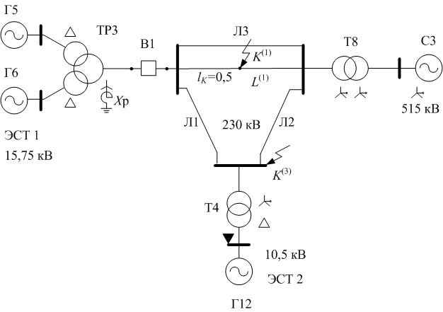

СХЕМА 11

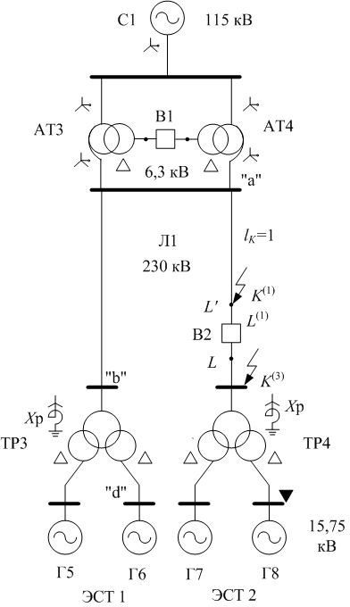

СХЕМА 12

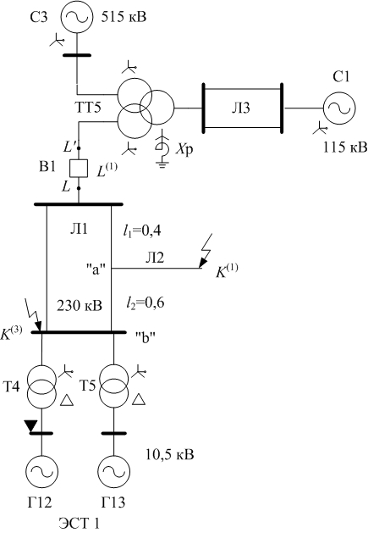

СХЕМА 13

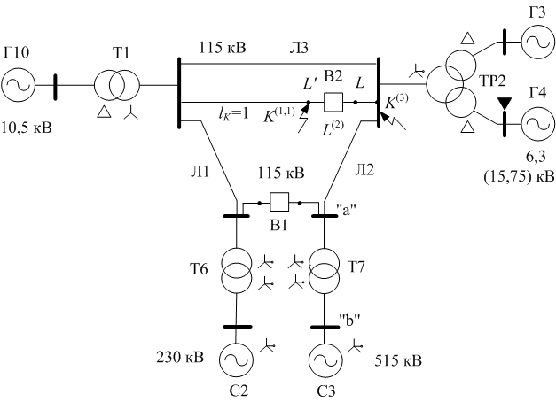

СХЕМА 14

СХЕМА 15

СХЕМА 16

СХЕМА 17

СХЕМА 18

СХЕМА 19

СХЕМА 20

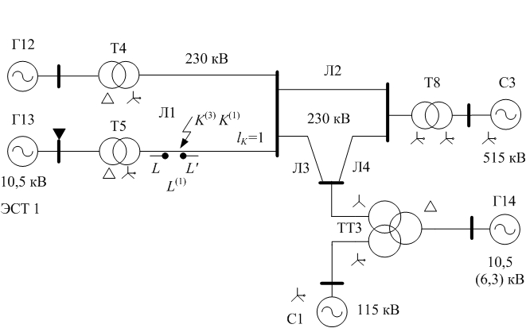

СХЕМА 21

СХЕМА 22

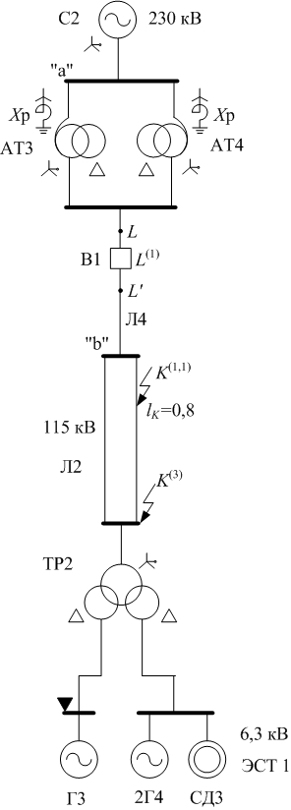

СХЕМА 23

СХЕМА 24
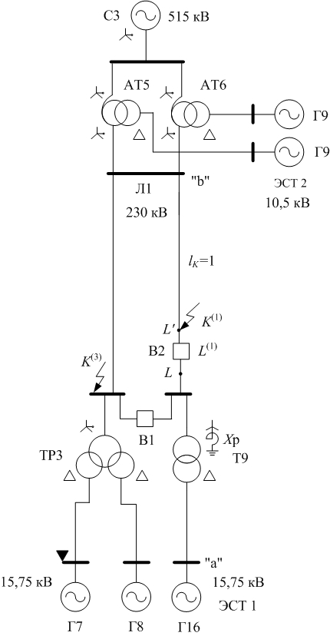

СХЕМА 25

Таблица П2.13

Наименование заданий | Трудоемкость
Наименование заданий | t, ч | %
Задание 1. Расчет трехфазного КЗ  в сложной электрической системе | 10 | 25
1.1. Составление электрической схемы  замещения, расчет сопротивлений и ЭДС элементов схемы | 6 | 15
1.2. Упрощение схемы замещения и расчет параметров аварийного режима трехфазного КЗ для , , , | 4 | 10
Задание 2. Расчет и анализ несимметричного КЗ  в сложной электрической системе | 12 | 30
2.1. Составление и расчет параметров схем замещения прямой, обратной и нулевой последовательностей. | 6 | 15
2.2 Расчет токов и напряжений несимметричного КЗ в соответствии с заданием; построение векторных диаграмм. | 6 | 15
Задание 3. Расчет и анализ режима продольной несимметрии в сложной электрической системе | 12 | 30
3.1. Составление и расчет параметров схем замещения прямой, обратной и нулевой последовательностей. | 6 | 15
3.2 Расчет токов и напряжений для режиме продольной несимметри в соответствии с индивидуальным заданием; построение эпюр напряжений. | 6 | 15
4. Оформление записки | 6 | 15
Σ | 40 | 100

Литература

Основная
- Готман В.И. Электромагнитные переходные процессы в электрических системах: Учебное пособие. – Томск: Изд-во ТПУ, 2008, 2009. – 240 с.
- Готман В.И. Короткие замыкания и несимметричные режимы в электроэнергетических системах: Учебное пособие. – Томск: Изд-во ТПУ, 2011. – 240 с.
- Готман В.И. Электромагнитные переходные процессы в электроэнергетических системах. Расчет режима короткого замыкания и продольной несимметрии в электроэнергетических системах: учебное пособие по курсовому проектированию. – Томск: Изд-во ТПУ, 2013. – 144 с.
- Готман В.И. Режимы коротких замыканий в электроэнергетических системах: Учебн. пособие. Сборник задач. – Томск: Изд-во ТПУ, 2010. – 98 с.

Дополнительная
- Ульянов С.А. Электромагнитные переходные процессы в электрических системах. – М.: Энергия, 1970.
- Куликов Ю.А. Переходные процессы в электрических системах, учебное пособие. – Новосибирск: Изд. НГТУ, 2003 – 284с.
- Крючков И.П. и др. Переходные процессы в электроэнергетических системах / под ред. И.П. Крючкова –– 2-е изд., стереотип.–М.: Издательский дом МЭИ, 2009. – 416 с.
- Борисов Р.И., Готман В.И. Основы переходных процессов в электрических системах: Учебное пособие. – Томск: Изд. ТПУ, 1969. – 387 с.

